Министерство образования и науки Российской Федерации

Федеральное государственное бюджетное образовательное

учреждение высшего образования

«Комсомольский-на-Амуре государственный

технический университет»

Факультет компьютерных технологий

Кафедра МОП ЭВМ

ЛАБОРАТОРНАЯ РАБОТА №2

по дисциплине «Логическое и функциональное программирование»

"Секционированность программ"

Студент группы 5ИСб-1 Д.Д. Азизов

Преподаватель Е.Б. Абарникова

2017

Содержание

Содержание 1

2 Лист задания 3

3 Описание программы 3

3.1 Задание 3

3.2 Комментарии к работе 3

3.3 Решение 3

4 Текст программы 4

5 Программа и методика испытаний 5

5.1 Наименование испытуемой программы 5

5.2 Цель испытаний 5

5.3 Требования к программе 5

5.4 Технические средства, используемые во время испытаний 5

5.5 Программные средства, используемые во время испытаний 6

5.6 Качественные характеристики, подлежащие оценке 6

Список использованных источников 7

# Лист задания

**Тема**: "Секционированность программ"

**Цель**: Изучить структуру пролог-программы

**Задания**: Построить ряд Фибоначчи

# Теоретическое описание

Пролог программа состоит из определенных частей, которые будем называть секциями. Начало секций определяется с помощью ключевых слов:

• domains - секция для объявления типов данных,

• database - секция для объявления предикатов базы данных,

• predicates - секция для объявления предикатов,

• goal - определение цели,

• clauses - секция для описания фактов и правил.

Некоторые секции могут не присутствовать в программе, например, цель. Секции объявлений подобны описанию типов в Паскале и являются важными для разработки больших программ. Приставка global к названию секции объявляет возможность использования предикатов в нескольких моделях.

Программа может содержать перечисленные секции при соблюдении следующих ограничений:

• каждая секция программы должна начинаться с перечисленных ключевых слов;

• только одна цель может быть определена в программе;

• все правила и факты, описывающие один и тот же предикат, должны появиться друг за другом, т.е. они не могут находиться в разных местах программы;

• global predicates встречается в программе один раз;

• секция database должна появляться перед всеми global и predicates секциями

# Описание программы

## Задание

Разработать элементарное приложение, которое будет выстраивать ряд чисел кратный трем.

## Комментарии к работе

При разработке приложения реализовать следующую схему:

1) Пользователь вводит в поле «Введите нижнюю границу» и в поле «Введите верхнюю границу» произвольные числа.

2) Нажимает на кнопку «Получить ряд»

3) В пустое поле выводится ряд чисел кратных трем

4) Если не заполнить нужные поля, то программа выдаст нам ошибку

## Решение

После запуска программы пользователю выводится окно с полями ввода «Введите нижнюю границу», «Введите верхнюю границу» и кнопкой «Получить ряд». По нажатию на кнопку «Получить ряд» и ввода чисел в поля, должен выводится ряд чисел кратных трем.

3.4 Описание предикатов

Predicates - список функций

rd - имя функции

integer - тип переменной находящейся в программе

window - тип переменной работающей с интерфейсным окном

nondeterm - тип функции, позволяющий работать с одной и той же функцией, если прошлая ее копия была неуспешна.

# Текст программы

**Листинг 1** – описание предикатов программы:

predicates

nondeterm

rd (integer,integer,integer,integer,Window)

task_win_eh : EHANDLER

constants

**Листинг 2** – описание создания кода программы (секция clauses):

clauses

rd(Niz,A,B,Verh,H):- Niz >= Verh.

rd(Niz,A,B,Verh,H):- B >= Verh - A.

rd(Niz,A,B,Verh,H):- B <= Niz-A, A + B = C,A1 = B,B1 = C,rd(Niz,A1,B1,Verh,H),!.

rd(Niz,A,B,Verh,H):- A + B = C,str_int(P,C),lbox_Add (H,P),A1 = B,B1 = C,rd(Niz,A1,B1,Verh,H),!.

**Листинг 3** – описание обработки события нажатия на кнопку:

dlg_построение_ряда_eh(_Win,e_Control(результат,_CtrlType,_CtrlWin,_CtlInfo),0):-

U=win_GetCtlHandle(_Win,niz),

S=win_GetText(U),

S<>"",

str_int (S,Niz),

U1=win_GetCtlHandle(_Win,verh),

V=win_GetText(U1),

V<>"",

str_int (V,Verh),

Niz<=Verh,

D=win_GetCtlHandle(_Win,ryad),

rd(Niz,0,1,Verh,D),

!.

dlg_построение_ряда_eh(_Win,e_Control(результат,_CtrlType,_CtrlWin,_CtlInfo),0):-

dlg_Error("Ошибка","Ошибка ввода данных"),

!.

# Программа и методика испытаний

## Наименование испытуемой программы

Наименование – «Программа для построения ряда чисел кратных трем»

## Цель испытаний

Цель проведения испытаний – проверка соответствия характеристик разработанной программы (программного изделия) функциональным и иным, отдельным видам требований, изложенным в программном документе «Техническое задание».

## Требования к программе

При проведении испытаний функциональные характеристики (возможности) программы подлежат проверке на соответствие требованиям, изложенным в п. «Требования к функциональным характеристикам» Технического задания.

Состав программной документации должен включать в себя:

1. задание;
2. текст программы;
3. описание программы;
4. программу и методики испытаний;

## Технические средства, используемые во время испытаний

Состав используемых во время испытаний технических средств:

• Средства ввода и вывода данных (монитор, клавиатура, мышь)

• PC совместимый с процессором Intel Core i3-2310M и выше;

• ОЗУ 4096 Мбайт и выше;

• 2048 Мбайт видеопамяти и выше;

• наличие свободного места на жестком диске более 1024 МБайт;

• ОС Windows XP/Vista/Seven и выше;

## Программные средства, используемые во время испытаний

Для проведений испытаний необходимо наличие программы Visual Prolog версии 5.2.

## Качественные характеристики, подлежащие оценке

В ходе проведения испытаний оценке подлежат качественные (функциональные) характеристики программы. Для проверки программы необходимо провести следующие тесты:

а) проверка работоспособности основных элементов управления - при нажатии на кнопку "Выход".

При нажатии кнопки «Выход», программа должна осуществлять закрытие активных окон и выход из программы.

б) Проверка корректности вывода текста по нажатию кнопки «Получить ряд».

в) Проверка корректности вывода помощи по кнопке «Помощь».

г) Проверка на правильность работы программы.

д) Проверка на надежность системы.

Программа должна быть протестирована на разных компьютерах в течение нескольких дней. В ходе тестирования не должно быть сбоев программы или операционной системы.

Список использованных источников

1 Абарникова, Е. Б. Функциональное и логическое программирование / Е. Б. Абарникова. - Комсомольск-на-Амуре: 2007. - 90 с.

2 Адаменко, А. Н. Логическое программирование и Visual Prolog / А. Н. Адаменко, Кучуков А.М. – Спб. : БХВ-Петербург, 2003. – 992 с.: ил.

3 Федоркевич, Е. В Основы логического программирования на языке Prolog: учебное пособие / Е. В. Федоркевич ; Автономное образовательное учреждение высш. проф. образования "ЛГУ им. А. С. Пушкина", Каф. информатики и вычислительной математики. - Санкт-Петербург : ЛГУ им. А. С. Пушкина, 2012. - 72 с;

4 Новицкая, Ю. В Функциональное и логическое программирование [Электронный ресурс]: учебно-методический комплекс / Новицкая Ю. В. ; Новосибирский гос. технический ун-т. - Новосибирск : НГТУ, 2011. - 1 электрон. опт. диск; 12 см.;

5 Ездаков, Андрей Леонидович Функциональное и логическое программирование: учебное пособие / А. Л. Ездаков Москва: Бином. Лаборатория знаний, 2011;

**Приложение А**

Снимки экранных форм.

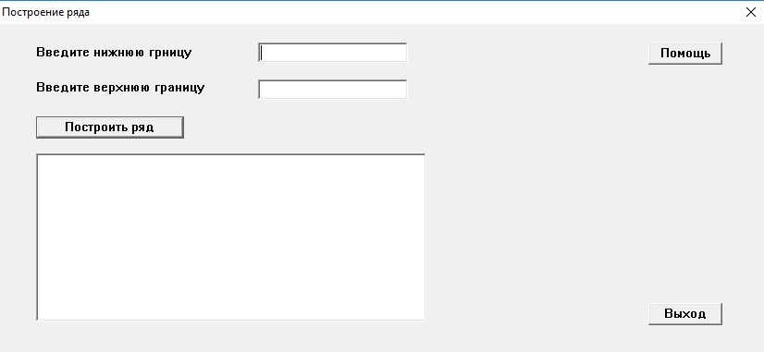

Рисунок 5.1 – Проверка работоспособности интерфейса программы

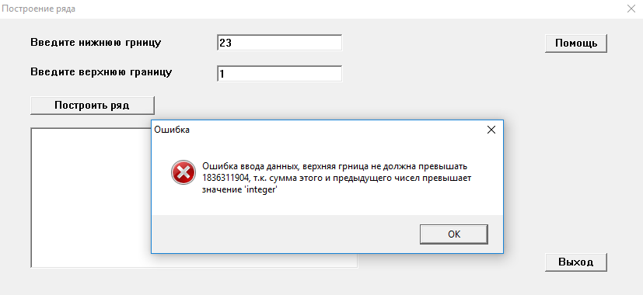

Рисунок 5.2 - Проверка на правильность ввода

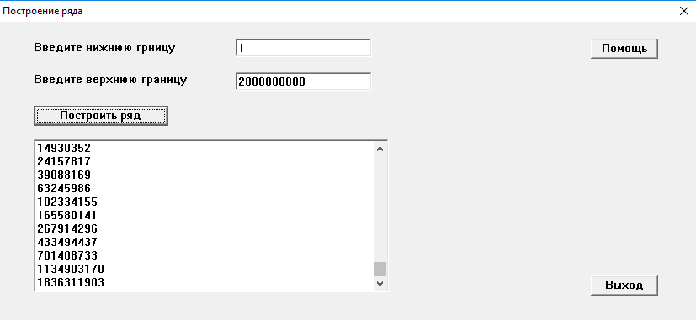

Рисунок 5.3 – Вывод ряда чисел 1

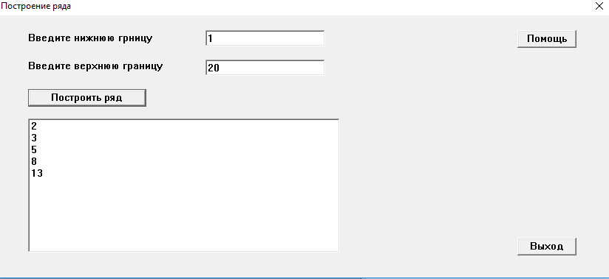

Рисунок 5.4 – Вывод ряда чисел 2